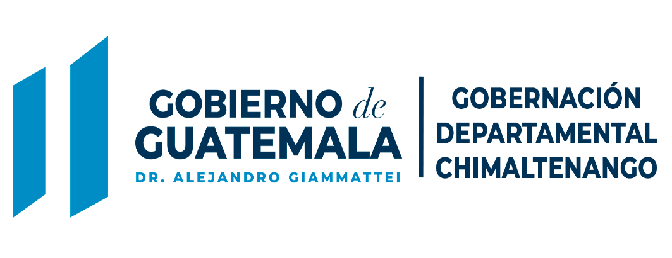

Informe de
Pertenencia Sociolingüística
JULIO 2023

Directorio

Lic. Oscar Elias Marroquin Toj
Gobernador Departamental de Chimaltenango

Virginia Gabriela Marroquin Chali
Jefe Administrativa Financiera a.i.

Rudy Tala Perez
Jefe de Presupuesto y Contabilidad

Dora Esperanza Ramirez Figueroa
Recursos Humanos

Tabla de contenido

Introducción.......................................................................................................................... 4

Objetivo.................................................................................................................................... 4

Temporalidad ........................................................................................................................ 4

Base legal y normativa.................................................................................................... 5

Tabla de información del mes de Julio 2023................................................ 6

Introducción

La Gobernación Departamental de Chimaltenango, de acuerdo a su naturaleza y mandato que la legislación le confiere, forma parte de la estructura administrativa del Estado de Guatemala, la cual cumple con las normas presupuestarias, políticas y normativas del presupuesto de ingresos y egresos del Estado, por lo cual se vincula con las políticas de Estado que los entes rectores en la materia establecen.

En ese marco, de conformidad con lo que establecen los artículos del 10 al

14 de la Ley de Acceso a la Información Pública, Decreto Número 57–2008 del Congreso de la República de Guatemala, así mismo a lo establecido en la Ley de Idiomas Nacionales, Decreto Número 19-2006 del Congreso de la República de Guatemala, presentamos el Informe de Pertenencia Sociolingüística del mes de Julio del 2023.

Objetivo

Mantener actualizada la información de la Gobernacion Departamental de Chimaltenango en cumplimiento a la Ley de Acceso a la Información Pública, Decreto Número 57–2008 del Congreso de la República de Guatemala y en cumplimiento con la Ley de Idiomas Nacionales, Decreto Número 19-2006 del Congreso de la República de Guatemala sobre los servicios que brinda la institución.

Temporalidad
El presente informe plasma el servicio brindado con pertenencia sociolingüística de mes de Julio del 2023.

Base Legal y Normativa

.

Congreso de la República de Guatemala. (2008).
Ley de Acceso a la Información Pública, Decreto 57-2008. Guatemala.

Congreso de la República de Guatemala. (2006).
Ley de Idiomas Nacionales, Decreto 19-2006. Guatemala.

.

Tabla de información del mes de Junio 2023.

NO. | Usuarios atendidos en la Gobernación Departamental de Chimaltenango, durante el mes de Junio de 2023, implementando la pertenencia sociolingüística. | Cantidad
1 | Achí
2 | Akateka
3 | Awakateka
4 | Chortí
5 | Chalchiteka
6 | Chuj
7 | Itza
8 | Ixil
9 | Jakalteka (Popti)
10 | K’iche’
11 | Kaqchikel | 316
12 | Mam
13 | Mopan
14 | Pocomam
15 | Pocomchi
16 | Qanjobal
17 | Q’eqchi’
18 | Sakapulteka
19 | Sakapulteka
20 | Tektiteka
21 | Tz’utujil
22 | Uspanteka
 | No Sabe
 | No Responde
 | Ninguno
 | Otros | 186
 | Ignorado
 | No se proporcionó la información | 43
 | TOTAL, ATENDIDOS | 545

|8|

